Лабораторная работа №1
Первоначальная настройка Git
Цель работы: провести первоначальную настройку системы контроля версий Git, инициализировать каталог для работы, научиться распознавать состояния файлов (untracked, modified, staged, committed) по выводу команды git status, зафиксировать несколько последовательных изменений отдельными коммитами и изучить получившуюся историю коммитов.
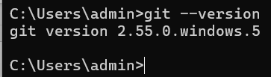
Рисунок 1.1 – Версия Git
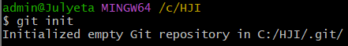
Рисунок 1.2 – Инициализация репозитория
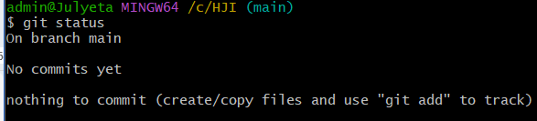Рисунок 1.3 – Статус репозитория
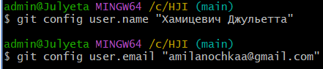
Рисунок 1.4 – Установка имени и email для данного репозитория
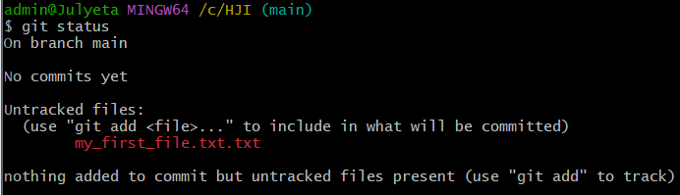
Рисунок 1.5 – Новый файл
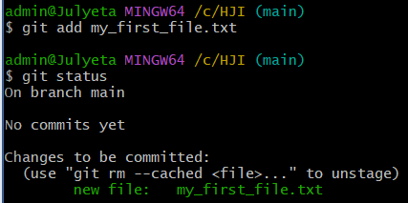
Рисунок 1.6 – Добавление нового файла
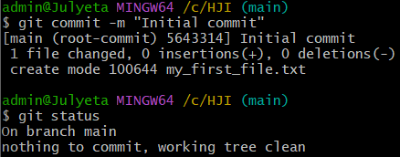
Рисунок 1.7 – Инициализация комита
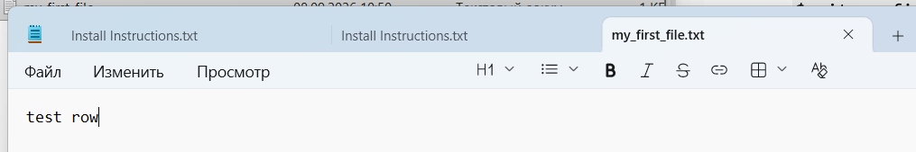
Рисунок 1.8 – Тестовая строк
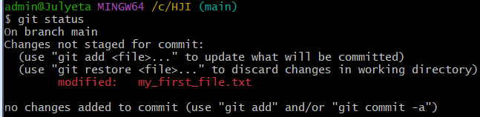
Рисунок 1.9 – Показывает изменение в файле
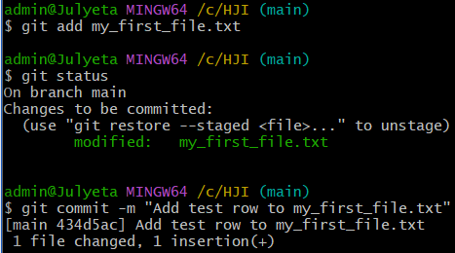
Рисунок 1.10 – Коммит изменений
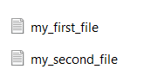
Рисунок 1.11 – Добавление файла
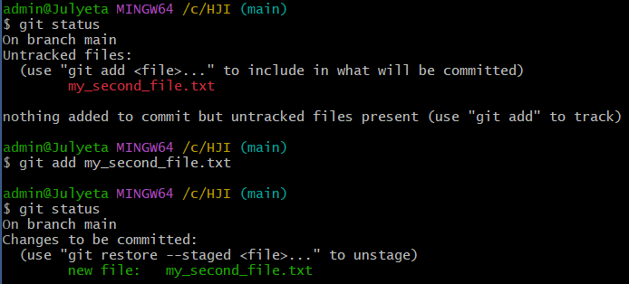
Рисунок 1.12 – Инициализация второго файла
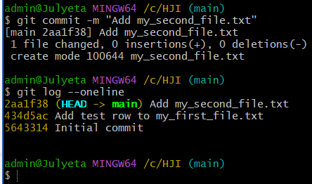
Рисунок 1.13 – Список коммитов
Контрольные вопросы
1. Чем отличаются друг от друга рабочий каталог, индекс и репозиторий?
Рабочий каталог, индекс и репозиторий — это три ключевые области хранения данных в Git, каждая из которых выполняет свою функцию на разных этапах работы с версиями файлов.
Рабочий каталог представляет собой текущую файловую систему проекта, то есть те папки и файлы, которые вы видите и с которыми непосредственно работаете в редакторе или проводнике. Здесь вы создаёте новые файлы, изменяете существующие, удаляете ненужные — это ваше текущее рабочее пространство, извлечённое из репозитория. Все изменения, которые вы вносите, сначала появляются именно в рабочем каталоге.
Индекс (его ещё называют областью подготовленных файлов или staging area) — это промежуточный слой между рабочим каталогом и репозиторием. В индекс попадают те изменения, которые вы решили включить в будущий коммит. Это как черновик или список файлов, которые будут зафиксированы. Благодаря индексу вы можете выбрать только часть изменённых файлов для коммита, а остальные оставить в рабочем каталоге для дальнейшей доработки. Индекс хранится внутри скрытой папки .git в виде специального файла index.
Репозиторий (или .git directory) — это постоянное хранилище всей истории изменений проекта. Здесь находятся все зафиксированные коммиты, ветки, теги и метаданные. Именно эта папка делает проект системой контроля версий. Репозиторий хранит не только текущую версию файлов, но и все предыдущие состояния, что позволяет в любой момент вернуться к любому прошлому коммиту.
Таким образом, рабочий каталог — это место для текущей работы, индекс — для подготовки коммита, а репозиторий — для надёжного хранения всей истории. Изменения проходят путь от рабочего каталога через индекс в репозиторий.
2. Какие состояния может принимать файл в Git и какими командами осуществляются переходы между ними?
В Git каждый файл в любой момент времени находится в одном из четырёх состояний: неотслеживаемый, неизменённый, изменённый и подготовленный.
Неотслеживаемый файл — это новый файл, который был создан в рабочем каталоге, но о котором Git ещё не знает. Такой файл не участвует в системе контроля версий и не будет включён в коммиты, пока вы явно не укажете Git следить за ним.
Неизменённый файл — это файл, который уже находится под версионным контролем и с момента последнего коммита не подвергался никаким изменениям. Git считает, что этот файл полностью соответствует своей последней зафиксированной версии.
Изменённый файл — это файл, который был изменён в рабочем каталоге после последнего коммита, но эти изменения ещё не были подготовлены к фиксации. Git видит, что содержимое файла отличается от той версии, которая хранится в репозитории.
Подготовленный файл — это файл, изменения которого были добавлены в индекс, то есть он готов к включению в следующий коммит. После подготовки файл переходит из изменённого состояния в подготовленное.
Переходы между состояниями осуществляются с помощью следующих команд. Команда git add позволяет перевести файл из состояния неотслеживаемого или изменённого в состояние подготовленного. Команда git commit фиксирует все подготовленные файлы и переводит их в состояние неизменённых, создавая новый коммит. Команда git restore может вернуть изменённый файл к последней зафиксированной версии, то есть перевести его из изменённого в неизменённое состояние, отменяя все правки. Если же вы уже подготовили файл, но передумали его коммитить, можно использовать команду git restore --staged, которая убирает файл из индекса, возвращая его в изменённое состояние, при этом сами изменения сохраняются. Наконец, команда git rm --cached позволяет перевести подготовленный файл в состояние неотслеживаемого, прекратив его отслеживание Git.
3. Почему информация об авторе коммита не должна изменяться после того, как коммит опубликован в общем репозитории?
Информация об авторе коммита, а именно имя и электронная почта, не должна изменяться после публикации коммита в общем репозитории по нескольким важным причинам, связанным с целостностью системы контроля версий и доверием к истории разработки.
Первая и главная причина заключается в том, что каждый коммит в Git идентифицируется уникальным хешем, который вычисляется на основе содержимого коммита. В это содержимое входят не только сами файлы и сообщение коммита, но также данные об авторе и коммитере, включая их имена и адреса электронной почты, а также временные метки. Любое изменение в любой из этих составляющих неизбежно приведёт к изменению хеша коммита. Это означает, что формально это будет уже другой коммит, а не тот, который был изначально опубликован.
Второй аспект касается распределённого характера Git. Когда коммит уже опубликован в общем репозитории, другие разработчики могли его скопировать, на него могли ссылаться в обсуждениях, на его основе могли быть созданы новые коммиты. Если вы измените информацию об авторе в своей локальной копии и попытаетесь отправить эти изменения в общий репозиторий, возникнет конфликт, потому что истории веток разойдутся. Чтобы исправить это, потребовалась бы принудительная отправка изменений, что крайне нежелательно, так как это может повредить работу других разработчиков, которые уже синхронизировались с репозиторием.
Третья причина — юридическая и организационная. В корпоративной и учебной среде авторство коммитов используется для отслеживания того, кто внёс те или иные изменения, для проведения код-ревью, для расчёта вклада разработчиков, а иногда и для соблюдения лицензионных требований. Если разрешить изменение авторской информации постфактум, это подорвёт доверие к истории проекта и сделает невозможным достоверное определение действительного автора изменений.
Именно поэтому все изменения авторских данных, если они необходимы, должны выполняться только для локальных, ещё не опубликованных коммитов с использованием таких команд, как git commit --amend или интерактивный перебазирование. После публикации коммита его авторская информация должна оставаться неизменной, чтобы гарантировать целостность и надёжность истории разработки.
4. В чем разница между настройками Git на уровне local и --global? Почему в данной работе используется local-уровень?
В Git существует несколько уровней настроек, и два основных из них — это уровень локальный и уровень глобальный, которые различаются областью действия и местом хранения конфигураций.
Глобальный уровень задаётся с помощью флага --global и применяется ко всем репозиториям, которыми пользуется данный пользователь на одном компьютере. Настройки на этом уровне хранятся в файле .gitconfig, который находится в домашней папке пользователя. Это удобно для задания общих данных, таких как имя и электронная почта, которые, как правило, одинаковы для всех проектов пользователя. При использовании глобального уровня вам не нужно каждый раз вводить имя и email для каждого нового репозитория.
Локальный уровень является уровнем по умолчанию, если флаг не указан. Он действует исключительно в пределах одного конкретного репозитория и хранится в файле .git/config внутри этого репозитория. Настройки на локальном уровне переопределяют глобальные, но только для этого проекта. Это позволяет, например, использовать разные имена и email для рабочих и личных проектов.
Приоритет настроек в Git следующий: локальные настройки имеют наивысший приоритет, затем идут глобальные, и на последнем месте — системные. Это означает, что если для репозитория заданы локальные параметры, Git будет использовать именно их, игнорируя глобальные.
В рамках технологической практики в Вычислительном центре БелГУТа использование локального уровня является обоснованным и логичным решением. Во-первых, компьютеры в вычислительном центре являются многопользовательскими — на них работают разные студенты и сотрудники. Если бы использовался глобальный уровень, то настройки одного пользователя могли бы случайно подставиться в проекте другого, что привело бы к путанице с авторством. Во-вторых, в ходе практики студенты работают над разными проектами: учебные задания, курсовые работы, проект для самой практики, возможно, групповые проекты. Для каждого из них необходимо указывать корректные авторские данные, которые могут различаться. Использование локального уровня позволяет явно и контролируемо задавать имя и email для каждого отдельного репозитория, гарантируя, что все коммиты будут подписаны верно. В-третьих, на локальном уровне можно экспериментировать с различными настройками Git, не опасаясь повлиять на другие проекты пользователя. Таким образом, локальный уровень обеспечивает необходимую изоляцию, точность и гибкость, что особенно важно в учебной и производственной среде вычислительного центра.

